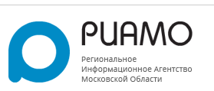
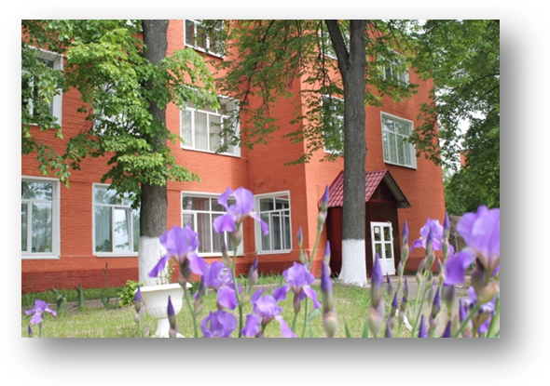
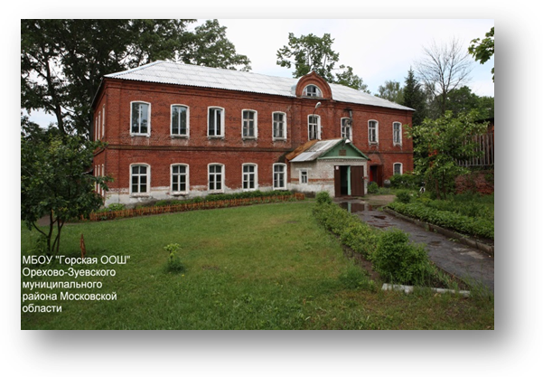

МБОУ «Горская ООШ»
Орехово-Зуевского муниципального района
Московской области

МАОУ «Куровская гимназия»
Орехово-Зуевского муниципального района
Московской области

Власти Подмосковья составили рейтинг лучших школ региона по итогам 2014-2015 учебного года, лучшей признана Московская областная общеобразовательная школа-интернат естественно-математической направленности имени Капицы из подмосковного Долгопрудного.
В основе рейтинга лежит учет не только учебных результатов, но и оценка условий образовательного процесса. Все критерии рейтинга делятся на два блока. Учитываются показатели образовательного результата – результаты Государственной итоговой аттестации выпускников 9 и 11 классов, результаты учащихся 4 классов по итогам проведения независимых предметных и метапредметных диагностик, результаты регионального и заключительного этапов Всероссийской олимпиады. Показатели уровня организации образовательного процесса содержат данные об условиях образовательного процесса, кадровом потенциале школ, внеурочной деятельности, о динамике здоровья обучающихся, о профилактике правонарушений. В результате рассчитывается суммарный балл по каждому блоку показателей, на основе которого и строится рейтинг школ Московской области.
Первые десять школ Подмосковья, которые вошли в рейтинг топ-100, получат по 1 миллиону рублей, сообщила журналистам в среду заместитель председателя правительства Московской области Ольга Забралова.
«Школы, которые мы отрейтинговали по качеству образования, это топ-100 школ, это наши лидеры, которые набрали наибольшее количество баллов. Из них первая десятка получит по 1 миллиону рублей, остальные 90 школ, которые вошли в топ-100, получат по 500 тысяч рублей», - сказала Забралова.
(ТОП -100) | Интегральный показатель результата | Интегральный показатель процесса | Место в рейтинге в 2015 году | Место в рейтинге в 2014 году
Государственные образовательные учреждения и образовательные учреждения субъекта РФ / ГОБУ Московская областная общеобразовательная школа-интернат естественно-математической направленности | 9,158626223 | 7,9238718 | 1
Орехово-Зуевский муниципальный район / МОУ Куровская гимназия | 7,793841888 | 6,78264015 | 20 ↑ | 24
Орехово-Зуевский муниципальный район / МОУ Горская основная общеобразовательная школа | 4,185484 | 5,16129 | 98
Средние региональные показатели | 4,16543 | 5,1229

